[eventuell: Name, Adresse einfügen]

[Ort, Datum]
Buchstart – ein Geschenk für Sie und Ihr Baby!
Liebe Familie!
Wir gratulieren Ihnen herzlich zur Geburt Ihres Kindes.
Ihr Baby ist neugierig auf die Welt. Es freut sich, wenn Sie mit ihm reden, singen, kleine Geschichten erzählen oder vorlesen. Jeden Tag und immer wieder! Ihr Kind lernt Sprache durch Zuhören, Nachsprechen und Ausprobieren.
Bald schon entdeckt Ihr Baby erste Bücher aus Stoff, festem Karton oder Kunststoff mit allen Sinnen. Es befühlt sie, blättert darin und erforscht sie mit seinem Mund. Das gemeinsame Betrachten von Bilderbüchern schafft Geborgenheit. Ihrem Kind erschließt sich dabei die Welt.
Kinder, die über einen großen Wortschatz verfügen und sich gut ausdrücken können, finden später schnell Zugang zu der Welt des Lesens und Schreibens.
Mit dieser Buchstart-Tasche möchten wir einen ersten kleinen Beitrag zur Entwicklung Ihres Kindes leisten.
Die Tasche beinhaltet das Buchstart-Bilderbuch „Das mag ich. Ich zeig es Dir“ vom burgenländischen Autor Heinz Janisch und der Wiener Illustratorin Birgit Antoni. Weiters finden Sie darin die handgestrickte Mio-Maus-Fingerpuppe, eine Leselatte und vieles mehr für Sie und ihr Kind.
In unserer Bibliothek kann Ihr Kind von Beginn an mit vielen Büchern aufwachsen und in faszinierende Geschichtenwelten eintauchen.
[Hinweis auf Eltern-Kind-Gruppen, Veranstaltungen, besondere Medien, Kinderecke etc.]
Wir würden uns freuen, Sie bald mit Ihrem Kind bei uns in der Bibliothek begrüßen zu dürfen.

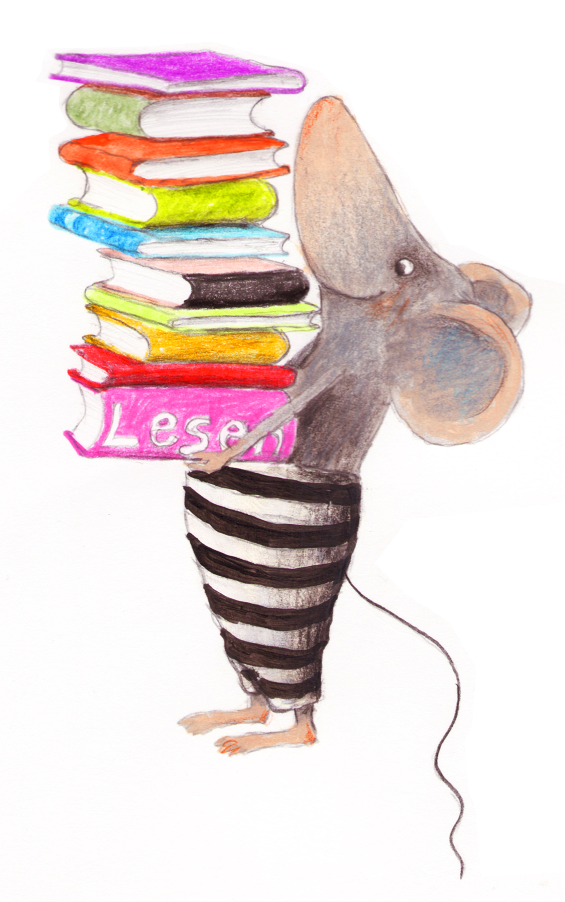

Mit herzlichen Grüßen [eventuell: mit Unterstützung von]

Büchereileiterin [ Träger, Bürgermeister etc.]

